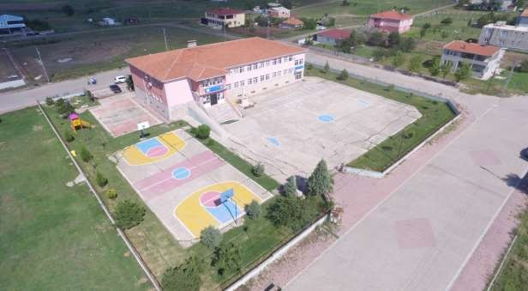

ATLIOĞLU ORTAOKULU MÜDÜRLÜĞÜ

2023-2024

BRİFİNG DOSYASI

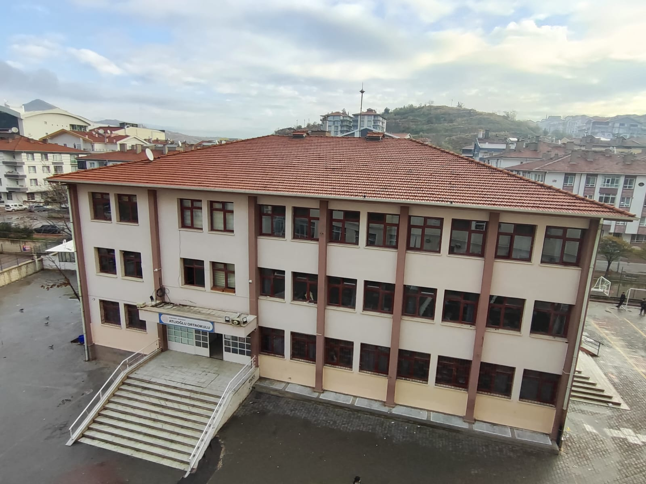

**Şahap Gürler Mah. 1193. Cad. No:19**

**Mamak/ANKARA**

* [**http://atliogluortaokulu.meb.k12.tr**](http://krkgzoo.meb.k12.tr/)

 



**2023 – 2024 Brifing Dosyası Atlıoğlu Ortaokulu Müdürlüğü**

**İÇİNDEKİLER**

# 1. Kurum Kimlik Bilgileri……………………………………………………………………………………………

**2. Kurumun Genel Özellikleri…………………………………………………………………………………….**

# 3. Personel Bilgileri……………………………………………………………………………………………………

3.1. Öğretmen Norm Kadro Bilgileri…………………………………………………………………………

3.2. Kurumda Çalışan Personel Sayısı………………………………………………………………………..

# 4. Öğrenci Bilgileri……………………………………………………………………………………………………..

4.1. Şube ve Öğrenci Sayıları…………………………………………………………………………………….

4.2. Öğrencilere İlişkin Veriler…………………………………………………………………………………..

# 5. Bina ve Arsa Bilgileri………………………………………………………………………………………………

5.1. Teknolojik Düzey………………………………………………………………………………………………..

# 6. Kurumun Sosyal-Sportif Faaliyetleri……………………………………………………………………….

 



**2023 – 2024 Brifing Dosyası Atlıoğlu Ortaokulu Müdürlüğü**



**1. Kurum Kimlik Bilgileri**

|  |  |
| --- | --- |
| 1. Bulunduğu Yer | Ankara İli/ Mamak İlçesi/ Şahap Gürler Mah. |
| 2. Kurumun Resmî Adı | Atlıoğlu Ortaokulu Müdürlüğü |
| 3. Adresi | Şahap Gürler Mahallesi 1193. Cad. No:19 |
| 4. Telefon | 0312 372 27 85 |
| 5. Fax | - |
| 6. E-posta Adresi | atliogluortaokulu@gmail.com  711519@meb.k12.tr |
| 7. Seviyesi | Temel Eğitim |
| 8. Öğretim Şekli | İkili Öğretim |
| 9. Öğretime Başlama Yılı | 1968 |
| 10. Öğretime Başlama İzni | 1968 |
| 11. Kurum Kodu | 711519 |
| 12. Yabancı Dili | İngilizce |
| 13. Okul Müdürü | Derya KARACA |
| 14. Müdür Yardımcısı | Ömer Faruk ÖZTÜRK |
| 15. Müdür Yardımcısı | Seçkin ÇAMALAN |

 



**2023 – 2024 Brifing Dosyası Atlıoğlu Ortaokulu Müdürlüğü**



**2. Kurumun Genel Özellikleri**

|  |  |
| --- | --- |
| **1. Tarihçesi** | Okulumuz Şahap Gürler Mahallesi 1193. Cadde 19 numarada bulunmaktadır. Ankara-Samsun yoluna 300m mesafededir. Fevzi Atlıoğlu adında hayırsever bir vatandaş tarafından 1968 yılında, iki katlı, beş derslikli, bir beslenme ve müdür odası olarak yaptırılmıştır. Ancak bu bina yapısı yeterli olamadığından 1973 yılında devlet tarafından bir ek bina ilave edilmiş olup eski ve yeni binalarda toplam 12 derslik bulunmaktadır. Ek bina 1974 yılında açılmış ve hizmet verir hale gelmiştir. Mahallemizin 1974’ten 2003’e kadar hızlı gelişimi, mevcut dersliklerin ihtiyaca cevap verememesine yol açtığı için 2003’te devlet tarafından ikinci bir ek bina inşa edilmiştir. Bu binayla beraber toplam derslik sayısı 24 olan okulumuz 2 ana sınıfı, bir fen laboratuarı, bir çok amaçlı salon, bir kütüphanesi, arşivi, destek eğitim odası, bilgisayar ve teknoloji tasarım odasıyla öğrencilerimizin hizmetine sunulmuştur. 2022 yılında ek binalardan biri yıkılıp  yeni bir bina yapılmış ve ilkokula çevrilmiştir.  Atlıoğlu Ortaokulu 2022 yılından beri 39 derslikli binasında eğitim öğretime devam etmekte olup, Şehit Arif Yüksekkaya İlkokulu ile aynı bahçede yer almaktadır. |
| **2. Bina ve Arsa Bilgileri** | Okulumuz üç katlı beton bina olarak inşa edilmiştir.  Bodrum katta; Konferans salonu, fen laboratuvarı, ibadethane, kütüphane, enerji odası, kazan dairesi,  Zemin katta; öğretmenler odası, bilişim sınıfı, öğrenci tuvaletleri, memur odası, beden eğitimi odası, 2 tane de derslik,  1. katta; müdür yardımcıları odası, öğretmen tuvaletleri, 5 adet derslik,   1. 2. katta; müdür odası, rehberlik servisi, 4 derslik bulunmaktadır. Kapalı alan olarak 2056 m2 (514x4) kapsamaktadır. |

 



**2023 – 2024 Brifing Dosyası Atlıoğlu Ortaokulu Müdürlüğü**

|  |  |
| --- | --- |
| **3. Okulun İsmi** | Atlıoğlu Ortaokulu Müdürlüğü |

|  |  |
| --- | --- |
| **4. Derslik Sayısı** | 11 |
| **5. Ana Sınıfı Derslik Sayısı** | 0 |
| **6. Özel Eğitim Sınıfı Derslik Sayısı** | 0 |
| **7. İşlik ve Atölyeler** | 2 |
| **8. Diğer Alanlar** | 1 Müdür Odası, 1 Müdür Yardımcısı Odası,  1 Öğretmenler Odası, 1 Memur Odası,  1 İbadethane, 1 Fen Laboratuvarı,  1 Kütüphane, 1 Kantin, 1 Enerji Odası, 1 Kazan Dairesi, 1 Konferans Salonu, 1 Rehberlik Odası |
| **9. Isınma Şekli, Elektrik ve Su Durumu** | Isınma kalorifer ile sağlanmaktadır. Ana panolu elektrik sistemi ile aydınlanmakta, su ihtiyacı şebekeden sağlanmaktadır. |
| **10. Güvenlik ve Hijyen** | Okulumuzun düzenli olarak temizlikleri yapılmaktadır. Temizlik malzemeleri sıvı sabun vs. sürekli bulundurulmaktadır. Ortaokulumuz “Okulum Temiz” belgelerine  sahiptir. |
| **11. Yatılılık ve Bursluluk Durumu** | Okulumuz 6/A Abdullah Tozluyurt,  6B Fatih Özyol, Kerem Berk, 7A Batuhan Faruk Koçak, İsmet Efe Tok, 7B Egemen Aslan, 8D Büşra Kesici, 8C Kağan Arda Arslan, 8E Yusuf Sefa Çakır, 8F Beray Karpuz bursludur. |
| **12. Kayıt Kabul Şartları** | İlköğretim Kurumları Yönetmeliğince belirle- nen şartları taşıyan ve İlçe Yerleştirme Kurulunca belirlenen yerleşim yerinde ikamet eden her çocuk kayıt edilir. |

 



**2023 – 2024 Brifing Dosyası Atlıoğlu Ortaokulu Müdürlüğü**



**3. Personel Bilgileri**



**3.1. Öğretmen Norm Kadro Bilgileri**

|  |  |  |  |  |  |  |  |  |  |
| --- | --- | --- | --- | --- | --- | --- | --- | --- | --- |
| **Sıra No**  **Branş Adı** | | **Ders Saati** | **Norm Kadro** | **Kadrolu** | **Sözleşmeli** | **Ücretli** | **Görevlendirme** | **TOPLAM** | **Norm İhtiyaç** |
| **1** | Okul Müdürü | 2 | **1** | **1** |  |  |  | **1** |  |
| **2** | Müdür Yardımcısı | 6 | **2** |  |  |  | 2 | **2** | 2 |
| **5** | Türkçe | 143 | **7** | **6** |  |  |  | **6** | 1 |
| **6** | İlköğretim Matematik | 130 | **6** | **7** |  |  |  | **7** |  |
| **7** | Fen Bilimleri | 100 | **5** | **5** |  |  |  | **1** |  |
| **8** | Sosyal Bilgiler | 78 | **4** | **3** |  |  |  | **3** | 1 |
| **9** | İngilizce Ortaokul | 89 | **4** | **5** |  |  | 2 | **5** |  |
| **11** | Din Kül. Ve Ah. Bilgisi | 62 | **3** | **3** |  |  | 1 | **3** |  |
| **12** | Teknoloji ve Tasarım | 44 | **2** | **2** |  |  | 1 | **2** |  |
| **13** | Müzik | 24 | **1** | **1** |  |  |  | **1** |  |
| **14** | Görsel Sanatlar | 24 | **1** | **1** |  |  |  | **1** |  |
| **15** | Beden Eğitimi | 58 | **3** | **2** |  |  |  | **2** | 1 |
| **16** | Bilişim Teknolojileri | 24 | **1** | **1** |  |  |  | **1** |  |
| **17** | Rehber Öğretmen | - | **2** | **2** |  |  |  | **2** |  |
| **TOPLAM** | | 784 | 42 | **39** |  |  | 6 | **871** | **5** |



**3.2. Kurumda Çalışan Personel Sayısı**

|  |  |  |  |  |  |  |  |
| --- | --- | --- | --- | --- | --- | --- | --- |
|  | **Kadrolu** | **Aylıksız**  **İzinde** | **Sözleşmeli** | **Görevlendirme** | **Ücretli** | **Toplam** | **İhtiyaç** |
| **Yönetici** | 1 |  |  | 2 |  | 3 | **2** |
| **Öğretmen** | 39 |  |  | 5 | 3 | 47 | **4** |
| **Hizmetli** |  |  |  | 2 |  | 2 | **2** |
| **Güvenlik** |  |  |  |  |  | 1 | **1** |
| **TOPLAM** | 40 |  |  | 9 | 3 | 52 | **9** |

 



**2023 – 2024 Brifing Dosyası Atlıoğlu Ortaokulu Müdürlüğü**

|  |  |  |  |
| --- | --- | --- | --- |
| **2022 Yılı İtibariyle Öğretmenlerin Eğitim Durumu** | | | |
| **Sıra** | Eğitim Düzeyi | Sayı | Yüzde |
| **1** | Ön Lisans | 0 |  |
| **2** | Lisans | 37 | %94,87 |
| **3** | Yüksek Lisans | 3 | %7,69 |



**4. Öğrenci Bilgileri**



**4.1. Şube ve Öğrenci Sayıları**

|  |  |  |  |  |  |  |  |  |  |
| --- | --- | --- | --- | --- | --- | --- | --- | --- | --- |
|  | **5. Sınıf** | **6. Sınıf** | **7. Sınıf** | **8. Sınıf** |  |  |  |  | **TOPLAM** |
| **Şube Sayısı** | **6** | **5** | **5** | **6** |  |  |  |  | **22** |
| **Öğrenci Sayısı** | **157** | **164** | **159** | **197** |  |  |  |  | **677** |



**4.2. Öğrencilere İlişkin Veriler**

|  |  |  |  |  |
| --- | --- | --- | --- | --- |
| **Ortaokul Karşılaştırmalı Öğretmen/Öğrenci Durumu** | | | | |
| **Öğretmen** | **Öğrenci** | **Okul** | **İl** | **Türkiye** |
| Toplam Öğretmen Sayısı | Toplam Öğrenci Sayısı | Öğretmen Başına Düşen Öğrenci  Sayısı | Öğretmen Başına Düşen Öğrenci  Sayısı | Öğretmen Başına Düşen Öğrenci  Sayısı |
| **39** | **677** | **17,35** | **15** | **16** |

*İl Mem verileri.

**TÜİK verileri.

 



**2023 – 2024 Brifing Dosyası Atlıoğlu Ortaokulu Müdürlüğü**

|  |  |  |
| --- | --- | --- |
| **5. Bina ve Arsa Bilgileri** | | |
| **Birimin Adı** | **Sayısı/Özelliği** |  |
| **5. SINIF** | 6 ŞUBE |
| **6. SINIF** | 5 ŞUBE |
| **7. SINIF** | 5 ŞUBE |
| **8. SINIF** | 6 ŞUBE |
| **MÜDÜR ODASI** | 1 |
| **MÜDÜR YRD. ODASI** | 1 |
| **ÖĞRETMENLER ODASI** | 1 |
| **HİZMETLİ ODASI/MUTFAK** | 1 |
| **KÜTÜPHANE** | 1 |
| **KONFERANS SALONU** | 1 |
| **İBADETHANE** | 1 |
| **KANTİN** | 1 |
| **ARŞİV** | 1 |
| **ERKEK ÖĞRENCİ WC** | 2 |
| **KIZ ÖĞRENCİ WC** | 2 |
| **ERKEK ÖĞRETMEN WC** | 1 |
| **KADIN ÖĞRETMEN WC** | 1 |
| **SİSTEM ODASI** | 1 |

 



**2023 – 2024 Brifing Dosyası Atlıoğlu Ortaokulu Müdürlüğü**



**5.1. Teknolojik Düzey**

|  |  |  |
| --- | --- | --- |
| **Okul/Kurumun Teknolojik Alt Yapısı** | | |
| **Araç-Gereçler** | **Mevcut** | **İhtiyaç** |
| **Masaüstü Bilgisayar** | 16 | 15 |
| **Akıllı Tahta** | 14 | 0 |
| **Dizüstü Bilgisayar** | 10 | 0 |
| **Yazıcı** | 6 | 2 |
| **Tarayıcı** | 3 | 1 |
| **Tepegöz** | 0 | 0 |
| **Projeksiyon** | 0 | 0 |
| **Televizyon** | 2 | 0 |
| **İnternet Bağlantısı** | 1 | 0 |
| **Fen Laboratuvarı** | 1 | 0 |
| **Bilgisayar Laboratuvarı** | 1 | 0 |
| **Faks** | 0 | 0 |
| **Video Kamera** | 1 | 3 |
| **DVD Player** | 0 | 0 |
| **Fotoğraf Makinesi** | 0 | 0 |
| **Güvenlik Kamerası** | 16 | 0 |
| **Okulun İnternet Sitesi** | 2 | 0 |





**6. Kurumun Sportif – Sosyal Faaliyetleri**

|  |  |
| --- | --- |
| **Sosyal-Kültürel ve Tanıtım Programları** | Okulumuz Tübitak 2204-B Ortaokul Öğrencileri Araştırma Projeleri Yarışmaları bölge 1.’liği elde edilmiştir.  Zeka Oyunları Turnuvasında 3. olunmuştur.  2022 Karate dalında 3. olunmuştur.  2022 yılında Satranç turnuvasında madalya kazanılmıştır. Okulumuz 7B öğrencilerinden Tufan Arda Özdemir İller arası 30 Ağustos Zafer Kupasında ikinci olarak madalya almaya hak kazandı. |
| **Gezi İnceleme Programları** | Cumhuriyetimizin 100. Yılı JÖAK ve Jandarma Havacılık gezisi yapıldı.  Öğrencilerimiz Türkiye'nin ilk ve tek Havacılık, Uzay ve Teknoloji Festivali olan TEKNOFEST'i ziyaret ettiler.  2022-2023 eğitim döneminde Yavuz Sultan Selim Anadolu Lisesi, Çağrıbey Anadolu Lisesi, Mamak Fen Lisesi, Mimar Sinan Güzel Sanatlar Lisesi, Şehit Ali Alıtkan Spor Lisesi, ASO Teknik Koleji, Üreğil MTAL okullarına gezi düzenlenerek okul tanıtımları gerçekleştirilmiştir. |
| **Tören ve Kutlama Programları** | 2022-2023 Eğitim öğretim yılında 29 Ekim Cumhuriyet Bayramı, 10 Kasım Atatürk’ün Ölüm yıl Dönümü Anma programı, 12 Mart İstiklal Marşı’nın Kabulü ve  18 Mart Çanakkale Kutlama Programı, 23 Nisan Ulusal Egemenlik ve Çocuk Bayramı öğrencileriniz ve velilerimiz ile birlikte kutlanmıştır.  Yine 2023-2024 Eğitim öğretim yılında da  İlköğretim haftası Programı, 29 Ekim Cumhuriyet Bayramı, 10 Kasım Atatürk’ün Ölüm yıl Dönümü  Anma programı öğrencilerimizin ve velilerimizin katılımıyla gerçekleştirilmiştir. |
| **Eğitici Faaliyetler** | Okulumuzda Tübitak 4006, Tübitak 2204 Bilim Olimpiyatları, Teknofest, Matematik Olimpiyatları, E-twinning okulu alanlarında çalışmalar yapılmaktadır.  2023-2024 Eğitim öğretim yılının II. Döneminin başında rehberlik amacıyla Ortaöğretim kurum gezilerinin düzenlenmesi planlanmaktadır. |

 



**2023 – 2024 Brifing Dosyası Atlıoğlu Ortaokulu Müdürlüğü**



**7. Kurumun Sorunları**

|  |
| --- |
| **SORUNLAR** |
| * **Beden eğitimi dersleri için salonumuzun olmaması ve sahaların yetersiz olması,** * **Fiziki koşulların yetersizliği,** * **Aynı bahçe içinde iki okulun yer alması ve öğrencilerin oyun alanının daralması,** * **Veli profili,** * **Bilişim sınıfının yetersiz fiziki koşullara sahip olması,** * **Aynı bahçe içinde iki okul olması sebebiyle alt katta derslerin işlenememesi**   **Bu durum Eğitim ve Öğretimde sağlıklı işleyişi olumsuz etkilemektedir.** |
| * **Velilerimizin okula ilgilerinin yeterli düzeyde olduğu söylenemez. Veli toplantılarına katılım ve okula gönüllü katkı sağlayan veliler yaklaşık % 40’u oluşturuyor.** * **Yine ilgi yetersizliği başarının da istenilen düzeyde olmasını engellemektedir.** |
| * **Okulun ilçeye ve ile uzak olması öğrencileri sosyal yönden olumsuz etkilemektedir.** |